INDICAÇÃO Nº 2278/2020

Sugere ao Poder Executivo Municipal que proceda a manutenção do bebedouro da Praça localizada na Rua Jose Furlan defronte o nº 149 no Residencial Furlan. (Protocolo 22017/2020) (Foto anexa).

Excelentíssimo Senhor Prefeito Municipal,

Nos termos do Art. 108 do Regimento Interno desta Casa de Leis, dirijo-me a Vossa Excelência para sugerir ao setor competente que proceda a manutenção do bebedouro da Praça localizada na Rua Jose Furlan defronte o nº 149 no Residencial Furlan.

**Justificativa:**

Fomos procurados por munícipes frequentadores da referida Praça, solicitando essa providencia, pois, segundo eles o bebedouro esta com vazamento no cano causando além do desperdício de agua potável, transtornos devido o local ficar todo enlameado.

Plenário “Dr. Tancredo Neves”, em 12 de Novembro de 2020.

**José Luís Fornasari**

**“Joi Fornasari”**

- Vereador -

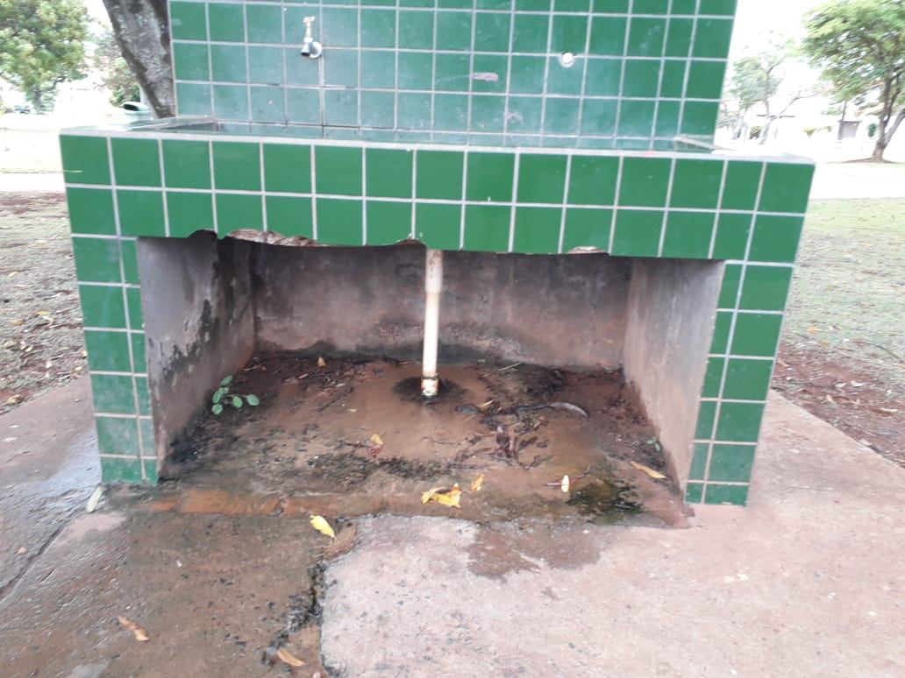

Sugere ao Poder Executivo Municipal que proceda a manutenção do bebedouro da Praça localizada na Rua Jose Furlan defronte o nº 149 no Residencial Furlan. (Protocolo 22017/2020).